图论与网络 — 第三次作业解答
以下为教材第三章前后典型题型作答提纲；数值结果来自本目录实验脚本。

1 网络模型构造与属性计算
从 m=3 个节点的完全图出发，每次加入 1 个新节点并向已有节点连 m 条边，连边概率与节点度成正比（优先连接）。参数：N={N}, m={m}, seed={seed}。
在无向简单图、无自环与无重边的约定下，下列给出平均度、密度与聚类系数的常用定义；直径与平均最短路径长度在最大连通分量上由最短路径算法计算；度分布用频数统计。



节点数 N | 15
边数 m | 36
平均度 | 4.8000
密度 | 0.342857
直径（巨片） | 3
平均路径长度（巨片） | 1.6667
平均聚类系数 | 0.6074
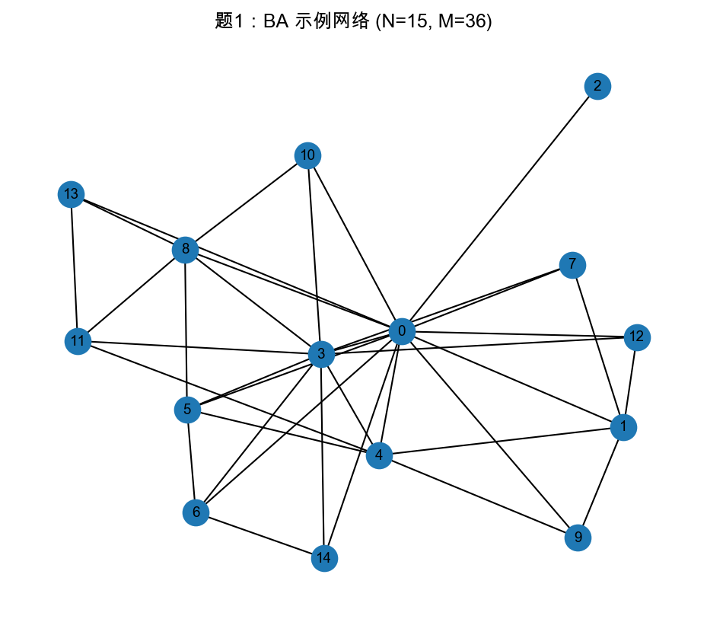
图1-1 网络拓扑示意
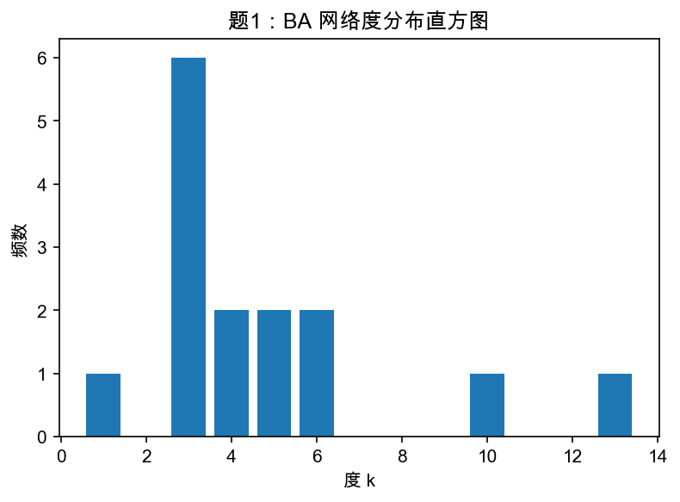
图1-2 度分布直方图

2 四类网络模型的构造算法与对比实验
四类模型的构造要点：（1）规则网络：一环上每个节点与其两侧各 K/2 个邻居相连；（2）ER 随机图：任选两点以概率 p 连边（或固定边数 M）；（3）WS 小世界：从规则环出发，以概率 β 随机重连部分边；（4）BA 无标度：增长 + 优先连接。
数值实验输出：`output/q2_ring.csv`、`output/q2_er.csv`、`output/q2_ws.csv`、`output/q2_ba.csv`，字段包含不同参数下边数、平均度、平均路径长度、聚类系数、直径等。
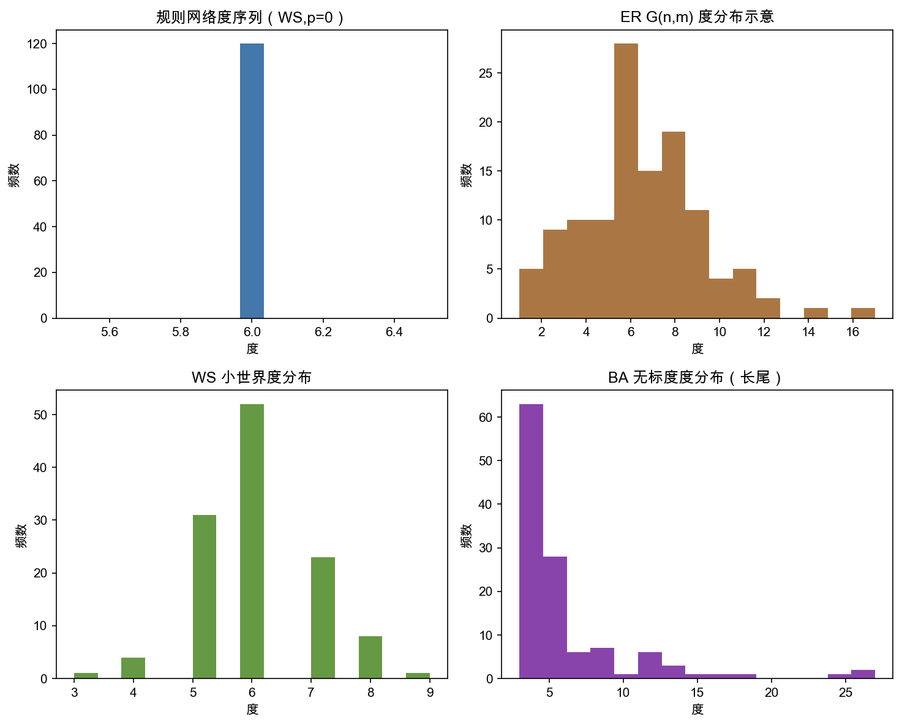
图2-1 四类模型度分布示意对比
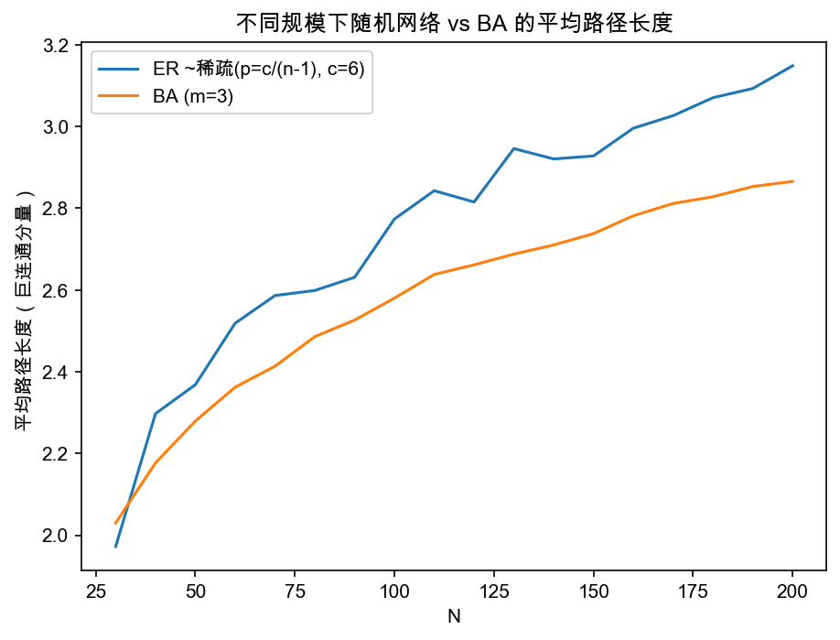
图2-2 平均路径长度随规模变化（ER vs BA）
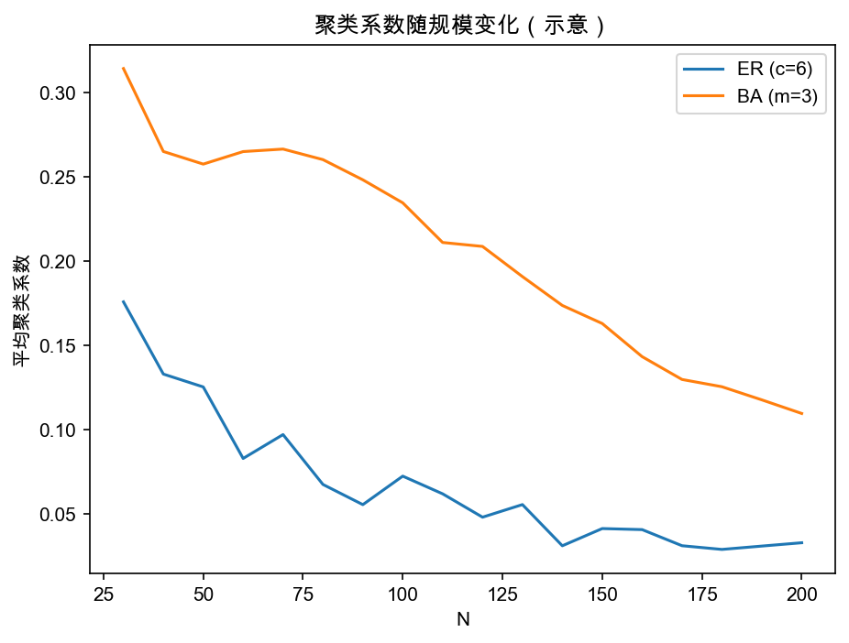
图2-3 聚类系数随规模变化（示意）
解读提要：规则网络度近似 δ 分布；ER 近似 Poisson；WS 在较小 β 下常见“高一聚类 + 较短路径”；BA 出现 hub，长尾显著。

3 ER 随机网络的巨片涌现
（1）巨片涌现：连边概率 p 较小时，ER 图多为小树与孤立结构；增大 p 后，会出现一个包含与节点总数 同阶规模的连通分支，即巨连通分量，对应连通性相变。
（2）极限刻画（分支过程 / 生成函数提要）：当顶点数很大且 p 按 p=c/N 缩放时，局部度数近似 Poisson(c)，其中平均度数尺度 c 常用 (N-1)p 近似。巨片占比可由下列不动点关系刻画（极限意义）：



当 c≤1 时上述方程仅有平凡解 S=0；当 c>1 时出现正解，对应巨片。亦可用耦合、鞍点或递推分析等不同教材路径给出严格论述。
（3）临界缩放：写 p=c/N，则阈值出现在平均度数跨越 c=1，因而临界概率尺度满足：

等价地，从期望边数角度看：若每条无序边以概率 p 独立出现，则期望边数满足：

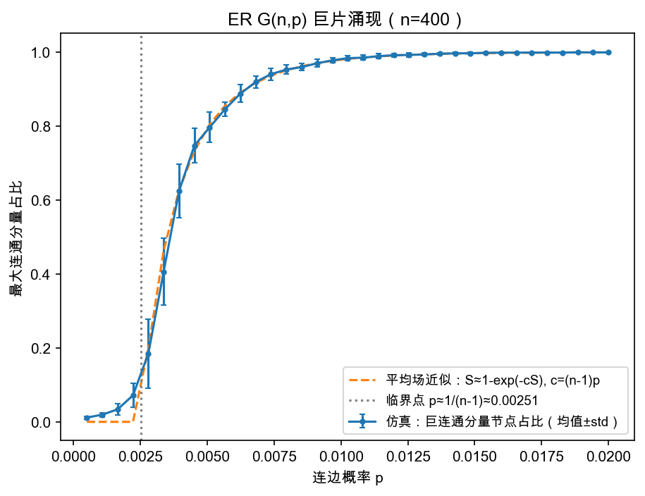
图3-1 仿真：巨片占比随 p 的变化（含平均场近似曲线）
数值实验中可取 N=400；图中给出的临界尺度约为 p≈1/(N−1)≈0.002506（示意）。

4 Milgram 小世界实验与可搜索网络模型（简述）
（实验）Milgram（1967）递信实验表明：社会网络上端到端的链条长度出人意料地短（常被概括为“六度分离”），揭示了社交网络的小世界特征。后续研究者关注的是网络同时具备短路径与高凝聚的结构成因。
（WS 模型）Watts–Strogatz：从规则环的高聚类骨架出发，以较小的随机重连概率引入长程边；可在很大程度上重现“聚类系数高 + 平均路径长度快速下降”的小世界现象，解释了同质群落之间存在捷径的机制。
（Kleinberg 可搜索性）仅有短路径并不自动意味着分布式贪心路由能找到目标；Kleinberg 在格子网格上加同质距离的随机长程连接（衰减指数为几何距离的幂），证明了只有当衰减参数匹配临界尺度（网格维度对应的 −d）时，局部贪心路由才可能在对数多项式步数内找到目标；这解释了实验层面的“可搜索”不仅需要捷径，还需要捷径长度的尺度与社会距离的尺度相一致。

5 搜索策略：BFS、最大度贪心与随机游走
（定义）广度优先搜索的最短路径步数：在无权图上等于 s–t 最短路长度（边数）。最大度贪心：站在当前节点，在不允许立刻沿上一跳反向退回的前提下，优先选择度数更大的邻居；若并列则选择到目标 t 的最短距离更小者（局部启发式，便于避开环路）。随机游走：每步从当前节点均匀随机选择一个邻居移动；记录首次命中 t 的步数；重复多次取均值估计。
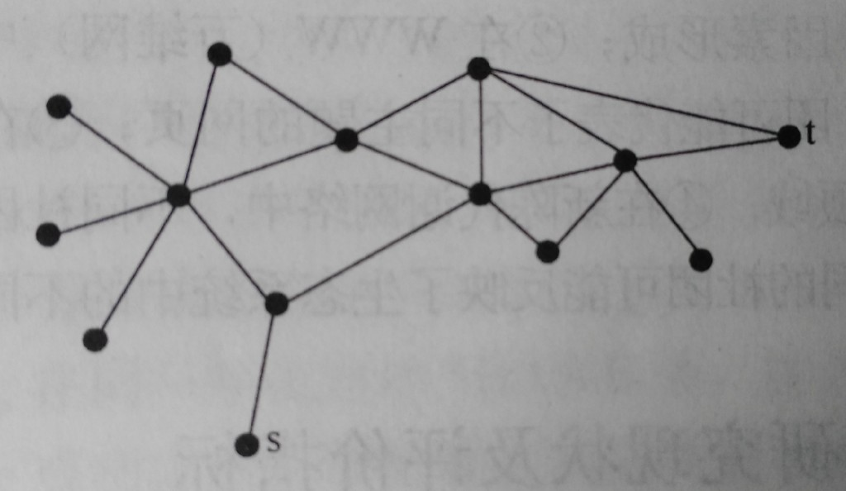
图5-1 题设网络（s→t）
边列表 E | (0,1), (1,2), (1,10), (2,3), (2,4), (2,5), (2,6), (2,7), (2,8), (10,8), (10,9), (10,11), (10,12), (6,7), (7,8), (7,9), (8,9), (9,11), (9,14), (11,12), (11,14), (12,13)
BFS 最短路边数 | 4
最大度贪心步数 | 5000
最大度贪心是否到达 t | False
随机游走首次命中平均步数（估计） | 32.15375
随机游走命中率 | 1.0

6 BA 无标度网络：幂律分布证明提要 & 鲁棒性脆弱性

6.1 幂律度分布（连续时间近似 / 平均场）
BA 模型通过增长与优先连接产生高度节点（hub）。较早加入网络的顶点在后续时间内累积更多连边；均值场近似下可写出度数增长率与尺度关系：


据此可得“先到者更富集连边”的结构特征；再结合到达时刻分布与连续性近似，可导出度分布呈现幂律尾部：

完整推导参见教材 BA 模型章节（含率方程或主方程细节）。

6.2 鲁棒性与脆弱性
定义：随机失效（random failure）随机移除节点；有意攻击（targeted attack）优先移除高度节点。无标度网络对随机失效通常较鲁棒——随机删除多半命中大量小度节点，巨片仍可维持；但对高度 hub 的恶意打击极为脆弱：移除少量 hub 即可显著破坏连通性与最短路径结构。随机图 ER 则往往在两类冲击下表现更“均匀”，随机失效与攻击的差异不如无标度网络极端。

